会议室预订平台需求文档

1. 具体需求：

1.1. 能够新增、修改、删除、查询会议室的信息

1.2. 会议室信息必须包括 楼层、房间号、座位数量、可预订时间，其他信息自行设计

1.3. 开发一个给客户使用的页面，能够查询可使用的会议室，

1.4. 会议室预订完成后，会弹出预订内容和最终确认框，能够实现1分钟内不确认自动取消功能。

2. 需求分析

2.1系统分为两部分，后台管理和客户界面

2.2后台管理部分功能包括：

2.2.1 显示所有会议室的信息（首页）

2.2.2 新增会议室（数据库增加操作）

2.2.3 修改会议室信息

2.2.4 删除会议室信息

// 2.2.5 查询会议室（查询方式）

2.2.6 查询预约信息

2.3 客户界面功能包括：

2.3.1 显示所有会议室的信息（首页）

2.3.2 查询可使用的会议室（未被预约）

2.3.3 预约会议室(完成信息确认框，1分钟不确认自动取消)

2.3.4 周期预定（待增加）

3. 技术选型：

Flask+mysql+pymysql+x-admin

4.框架搭建

4.1 数据库设计

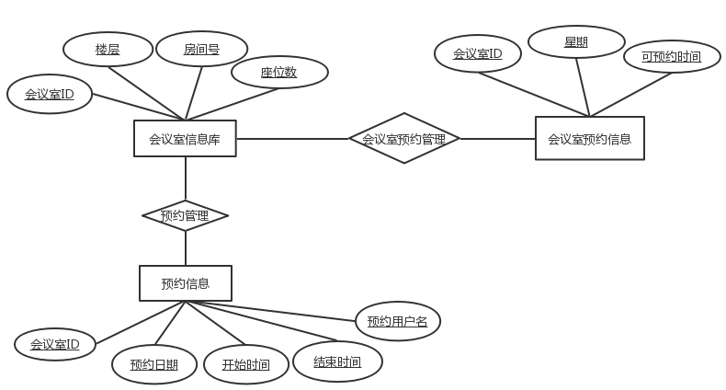

4.2 接口设计

4.4 搭建框架

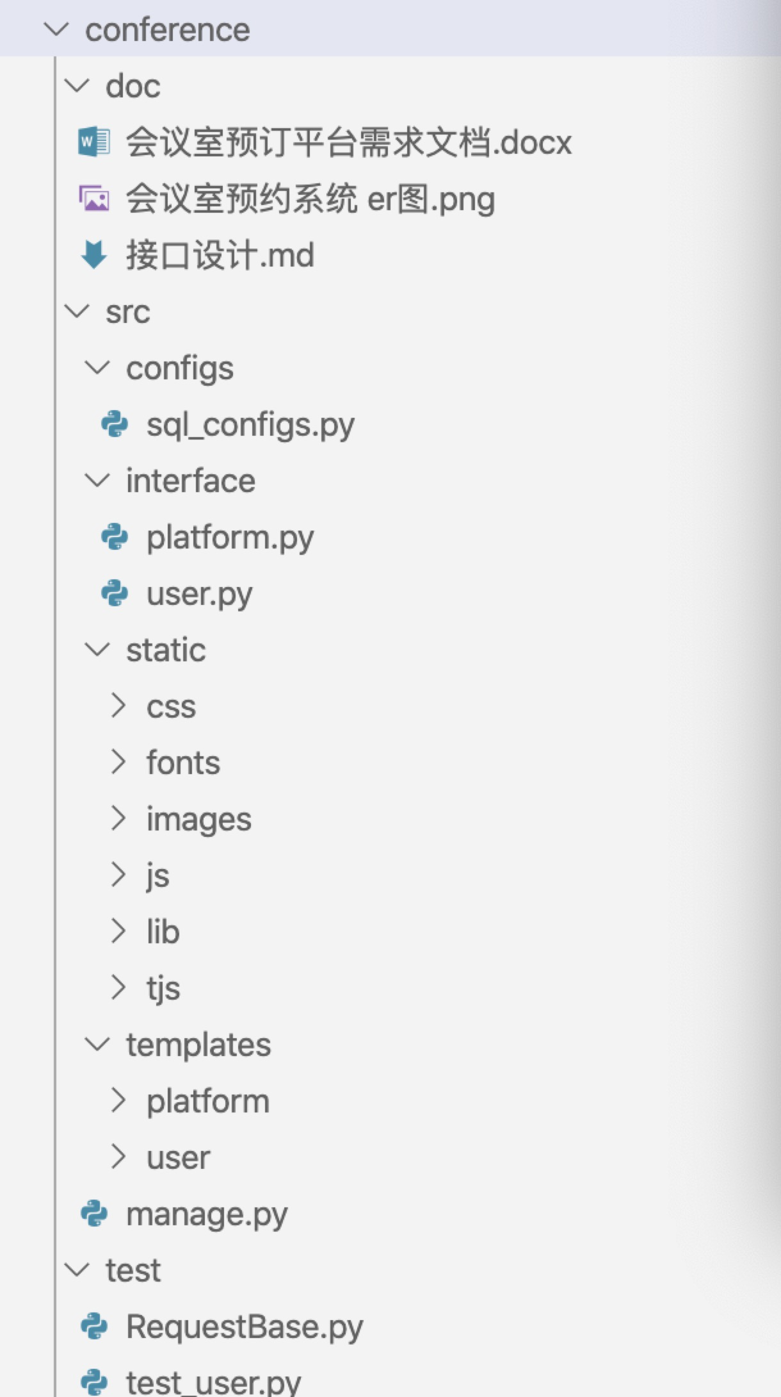

4.5功能填充